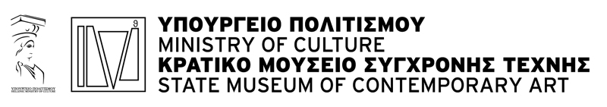

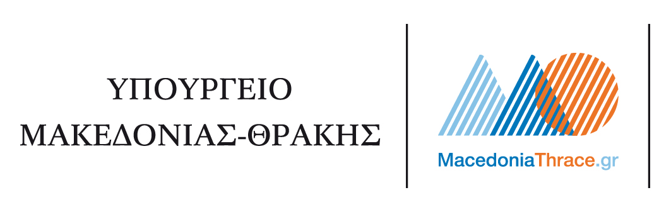

ΔΕΛΤΙΟ ΤΥΠΟΥ

«Συνάντηση με τις Ετεροτοπίες: Επιλογές από την 1^{η} Μπιενάλε Σύγχρονης Τέχνης Θεσσαλονίκης»
14-28 Σεπτεμβρίου - 2008
Εκθεσιακός χώρος «Μελίνα», Δράμα

Αρχικά ταξίδεψε μέχρι την Λάρισα, μετά βγήκε εκτός συνόρων, στο Βελιγράδι, επέστρεψε στη Σάνη Χαλκιδικής και τώρα έχει προορισμό τη Δράμα. Πρόκειται για μια επιλογή έργων από την 1^{η} Μπιενάλε Σύγχρονης Τέχνης Θεσσαλονίκης που διοργάνωσε το Κρατικό Μουσείο Σύγχρονης Τέχνης και το Κέντρο Σύγχρονης Τέχνης Θεσσαλονίκης και θα παρουσιαστούν 14 -28 Σεπτεμβρίου, στη Δράμα.
Η έκθεση, υπό τον τίτλο «Ετεροτοπίες: Επιλογές από την 1^{η} Μπιενάλε Σύγχρονης Τέχνης Θεσσαλονίκης» , εντάσσεται στο πλαίσιο της ήδη επιτυχημένης συνεργασίας του Κ.Μ.Σ.Τ. και του Υπουργείου Μακεδονίας- Θράκης και ταξιδεύει τους «Μικρούς Άγγελους», την «Πόλη Φάντασμα και «Το πριόνι» στη Δράμα.
Αναλυτικότερα τα έργα τα οποία θα παρουσιαστούν είναι τα: «Εις το όνομα» της Λήδας Παπακωνσταντίνου (βίντεο και φωτογραφία), «Η Καταδίωξη», του Γρηγόρη Γκουντέλια, (ζωγραφική, βίντεο), «Locus Suspectus» της Χρυσής Τσιώτα (βίντεο, φωτογραφία), «Farishta (Little Angels)» («Μικροί Άγγελοι», βίντεο) της Ganjina Sharipova, «Cane Land» («Γη του ζαχαροκάλαμου», φωτογραφία) του Omid Salehi, «Ghost Town» («Πόλη Φάντασμα», φωτογραφία) του Vahram Aghasyan, «Light! Too much light!» («Φως! Υπερβολικό Φως!», βίντεο-εγκατάσταση) του Behrang Samadzadegan, «The Saw» («Το πριόνι», φωτογραφία) του Andrei Filippov, «Ρέκβιεμ» του Viktor An (φωτογραφία), «Εσωτερικοί χώροι» του Guram Tsibakhashvili (φωτογραφία) και «Coloring Book» («Μπλοκ Ζωγραφικής», εγκατάσταση) των Ahmet Ögüt / Şener Özmen.
Σύμφωνα με τη διευθύντρια του Κ.Μ.Σ.Τ., Μαρία Τσαντσάνογλου: «Είναι εξαιρετικά σημαντική η πρωτοβουλία του Υπουργείου Μακεδονίας – Θράκης να υποστηρίξει μια διαδρομή επιλογών της 1^{η} Μπιενάλε Σύγχρονης Τέχνης Θεσσαλονίκης για το κοινό της Βόρειας Ελλάδας. Ταυτόχρονα συνδέει δύο θεσμούς: το Φεστιβάλ Ταινιών Μικρού Μήκους της Δράμας και την Μπιενάλε Σύγχρονης Τέχνης Θεσσαλονίκης. Τα έργα αυτά – τα περισσότερα εκ των οποίων προσφέρθηκαν από τους καλλιτέχνες ως δωρεά στο Κ.Μ.Σ.Τ.- παρουσιάστηκαν στο κεντρικό και παράλληλο πρόγραμμα της 1^{ης} Μπιενάλε, η οποία δέχτηκε περισσότερους από 45.000 επισκέπτες. Το 2009 το Κ.Μ.Σ.Τ. μπαίνει στην τροχιά της 2^{ης} Μπιενάλε Σύγχρονης Τέχνης.»
Ο Υπουργός Μακεδονίας Θράκης, Μαργαρίτης Τζίμας από την πλευρά του υπογραμμίζει ότι «η τέχνη ανήκει σε όλους τους πολίτες. Με στοχευμένες δράσεις το Υπουργείο Μακεδονίας – Θράκης συνεργάζεται με τους σημαντικότερους πολιτιστικούς φορείς του τόπου μας, εγκαινιάζοντας μια νέα εποχή Τέχνης και Πολιτισμού για τη Βόρεια Ελλάδα. Σύμμαχοί μας σ΄ αυτή την προσπάθεια είναι οι καλλιτέχνες, οι άνθρωποι του πνεύματος, της Τοπικής Αυτοδιοίκησης και οι κάτοικοι της Μακεδονίας και Θράκης».
Όπως εξηγεί η ιστορικός της τέχνης- επιμελήτρια Κ.Μ.Σ.Τ., Ειρήνη Παπακωνσταντίνου «το Κ.Μ.Σ.Τ. δηλώνοντας τον εξωστρεφή του ρόλο ως φορέας πολιτισμού και παιδείας και στη προσπάθειά του να προσεγγίσει το ευρύτερο διεθνές αλλά και ελληνικό κοινό έχει πραγματοποιήσει συνεργασίες με πολιτιστικά κέντρα και μουσεία εντός και εκτός των τειχών της Θεσσαλονίκης. Μια επιλογή των έργων της Μπιενάλε «ταξίδεψε» στη Λάρισα, στη Σάνη Χαλκιδικής και στο Βελιγράδι και τώρα με καινούριο προορισμό-και όχι τελευταίο- επισκέπτεται τη Δράμα για να σηματοδοτήσει και να παρουσιάσει ακόμα μια φορά την αντίληψη του θεσμού της Μπιενάλε ως μέσου δημιουργίας μιας συλλογικής εμπειρίας που απώτερος σκοπός της είναι η προβολή και παρουσίαση της διεθνούς εικαστικής παραγωγής μέσα από την διαφορετικότητα και μοναδικότητα των ρευμάτων της τέχνης». Το κοινό καλείται να βιώσει την εμπειρία που τα έργα αυτά προσφέρουν καθώς και να εξετάσει και να ερευνήσει τις ποικίλες αισθητικές διαστάσεις της τέχνης, όπως επίσης και τις αντιλήψεις και ιδιοσυγκρασίες των Ελλήνων και ξένων καλλιτεχνών που παρουσιάζονται στην έκθεση».
Η ίδια έκθεση, μετά τη Δράμα, θα ταξιδέψει στη Νάουσα και την Αλεξανδρούπολη, στο πλαίσιο της νέας συνεργασίας του Υ.Π.ΜΑ.Θ. με το Κ.Μ.Σ.Τ. και το Κ.Σ.Τ.Θ.

Επιμέλεια έκθεσης: Ειρήνη Παπακωνσταντίνου, Ιστορικός της τέχνης- Επιμελήτρια Κ.Μ.Σ.Τ.

INFO

ΥΠΟΥΡΓΕΙΟ ΠΟΛΙΤΙΣΜΟΥ

ΚΡΑΤΙΚΟ ΜΟΥΣΕΙΟ ΣΥΓΧΡΟΝΗΣ ΤΕΧΝΗΣ
Κολοκοτρώνη 21, Σταυρούπολη 56430, Θεσσαλονίκη
Τ: 2310 589140-1 & 3, F: 2310 600123
www.greekstatemuseum.com, info@greekstatemuseum.com

ΚΕΝΤΡΟ ΣΥΓΧΡΟΝΗΣ ΤΕΧΝΗΣ ΘΕΣΣΑΛΟΝΙΚΗΣ
Αποθήκη Β1, Λιμάνι - Τ.Θ. 107 59, 54110 Θεσσαλονίκη
www.cact.gr , info@cact.gr , www.myspace.com/cact_

Φεστιβάλ Ταινιών Μικρού Μήκους Δράμας
Αγίας Βαρβάρας 9, 66 100 Δράμα
Τ: 25210 47575
F: 25210 33526
Εμμανουήλ Μπενάκη 71, 106 81 Αθήνα
Τ: 210 3300309
F: 210 3302818
www.dramafilmfestival.gr
kinfest@dra.forthnet.gr

Γραφείο Τύπου Κ.Μ.Σ.Τ.
Γιώτα Σωτηροπούλου
κιν. 6972336261
Τ.2310589152, Φ.2310589210
press@greekstatemuseum.com

